臺灣銀行股份有限公司

創新實驗室會議影音設備

規格書

(版本:1090114-1)
目 錄
壹、 一般說明 2
貳、 系統規格 3
一、 硬體設備規格 3
二、 安裝服務(含佈線服務、施工人力及保險等)規格 6
參、 採購標的及數量 7
肆、 其他規定 8
附件一 建議書內容標準及章節格式 12
附表一 建議書內容之軟硬體規格撰寫格式 13
附件二 保密承諾書 14
附件三 遵守臺灣銀行股份有限公司資訊安全聲明承諾書 15
附件四 臺灣銀行股份有限公司個人資料保護聲明 16
附件五 物聯網設備安全合規聲明書 17

一般說明
臺灣銀行股份有限公司(以下簡稱本行)，配合創新實驗室辦公室建置與裝潢完工，於會議室及研討區等空間建置影音設備，以利後續會議順利進行，並滿足員工討論時所需影音設備之需求。

註一：本規格書所稱「以上」、「以下」、「至少」、「以內」、「高於」、「低於」等，俱連本數計算。
註二：本規格書所稱「廠商」係指「立約商」。
註三：本規格書為本行基本需求，投標廠商於建議書上需提供符合或高於本規格書且可順利運作之相關軟硬體設備，以供本行審核。
註四：本規格書所稱「設備」包括硬體設備及軟體設備，軟體設備包括系統軟體、套裝軟體、應用軟體等。除本規格書另有規定外，以本案採購標的為準。
註五：本規格書之附件及附表包括硬體設備及軟體設備資訊交付，該附件及附表為一制式格式，除本規格書另有規定外，投標廠商、得標廠商或立約商，以本案標的為範圍提供相關文件交付。
註六：本規格書所稱「日」除另有規定外，均係指「日曆日」。

系統規格

硬體設備規格
      - 一般規範：物聯網設備功能應符合下列要求。
        - 設備應具備安全性更新機制。
        - 設備應具備身分驗證機制及初始密碼變更機制，密碼長度不少於六位，且具備針對不同使用者可差異化授權權限機制。
        - 設備以無線連接網路者，應採用具加密協定之無線存取點連接網路。
        - 設備應關閉不必要的網路連線及服務。
        - 設備應限制網際網路連線能力及避免使用對外公開之網際網路位址，加強存取控制。
      - 短焦投影機
        - 型式:三片TFT LCD裝置。
        - 輸出亮度:ANSI 3500流明(含)以上。
        - 輸出光源：雷射光源。
        - 解析度:XGA 1024 X 768(含)以上。
        - 投影距離:114cm(含)以下投影畫面為80吋或202cm(含)以上(對角線) 。
        - 投影方式:懸掛。
        - 輸入訊號:
          - RGB:D-sub 15pin一組(含)以上或DVI端子一組(含)以上。
          - Video:HDMI端子一組(含)以上。
        - 無線遙控器:隨機附贈無線遙控器。
        - 安全裝置:過熱自動斷電保護裝置。
        - 內建梯形修正功能。
        - 隨機其他功能:
          - 支援無線投影功能。
          - 支援無線鏡射投影。
      - 電動投影銀幕
        - 型式:電動式。
        - 尺寸: 120吋，3:4或1:1。
        - 布幕材質:蓆白，完全無接縫布幕，並具防霉及防火阻燃功能。
        - 軸心式管狀馬達，銀幕捲軸具有防震及防噪音裝置。
        - 布幕控制: 電動式「上、下、停」三段式控制開關並附無線遙控器，具昇降自動停止裝置，可控制布幕昇降於任意位置。
      - HDMI分配器
        - 支援解析度4K(含)以上。
        - 具備將一路HDMI訊號同步輸出至兩路(含)以上功能。
        - 符合 HDMI2.0和 HDCP2.2 標準，向下兼容 HDMI1.4，HDCP1.X 標準。
        - 具備EDID 管理模式供選擇。
      - 影像延伸器
        - 支援解析度4K(含)以上。
        - 需具備HDMI、RJ45及RS-232埠。
        - 支援雙向RS-232溝通功能。
        - 支援HDCP2.2規範。
        - 可用網路線延伸1080p(12bit)至70米之距離(含)以上。
      - 數位式混音器
        - 具備回音消除及迴授抑制功能。
        - 內建6組(含)以上麥克風輸入埠，其中至少2埠可依應用需求任意設定為麥克風輸入或線性輸入訊號，並獨立提供主機供電(Phantom Power)、回音消除、迴授抑制、自動增益控制調整及靜音功能。
        - 麥克風輸入埠接頭形式為求標準化介面安裝須採Euro block 3針接頭。
        - 須提供可設定麥克風輸入埠開啟數量、可設定麥克風輸入埠第一優先權、可設定麥克風最多同時動作之數量及可定義自動開啟麥克風輸入埠等4種(含)以上應用設定方式。
        - 提供3組(含)以上線性輸出訊號埠，並具備分區放音功能，可因應環境應用需求進行2區域(含)以上本地放音。
        - 頻率範圍：20Hz(含)以下~20KHz(含)以上，並具備全頻段20Hz(含)以上~20KHz(含)以下回音抑制處理能力。
        - 須提供音頻濾波設定及壓縮功能，並至少須具備全部通過、低通、高通、變量等化等音頻濾波設定，並須提供10組(含)以上嘯叫頻率阻絕功能。
        - 具備音頻延遲調整功能，延遲時間可調整至250ms(含)以上。
        - 具備+48V幻象電源。
        - 需相容於本案其他相關裝置使用，並置於本案機櫃內。
      - 聲音放大器
        - 需相容於本案喇叭及其他相關裝置使用，並置於本案機櫃內。
        - 輸出功率:2 x 120W @4Ω或8Ω。
        - 動態範圍:87dB(含)以上。
        - 頻率響應:20Hz(含)以下-20kHz(含)以上 @ +/–3dB(含)以下。
        - 失真率:0.5%(含)以下。
      - 崁頂喇叭
        - 封閉式天花板揚聲器。
        - 型式:兩音路同軸揚聲器。
        - 顏色:白色。
        - 低音:6.5"(含)以上。
        - 高音:1"(含)以上。
        - 阻抗:8Ω。
        - 頻率響應:50Hz(含)以下-20kHz(含)以上。
        - 靈敏度:87dB(含)以上。
        - 覆蓋角度:100度(含)以上。
      - 電話會議主機
        - 可接類比電話線RJ11線路。
        - 具全向性收音麥克風。
        - 揚聲器音量達90dB(含)以上。
        - 具備擴充麥克風功能。
        - 具有螢幕顯示功能。
      - 電子白板(含電視移動架)
        - 型式: 65吋 。
        - 解析度: 1920x1080(含)以上。
        - 影音輸入：(1)HDMI輸入端子1組(含)以上(2)VGA輸入1組(含)以上。
        - 內建作業系統Android 8(含)以上。
        - USB讀取檔案功能。
        - 無線遙控器:隨機附贈無線遙控器。
        - 具備多點觸碰功能，觸控方式為免安裝驅動程式。
        - 手機/平板/電腦(桌機及筆電)無線投影功能。
        - 內建電子白板功能。
          - 具可移動工具列、幾何圖形應用等功能，並支援多人手指書寫。
          - 具板擦功能。
          - 可匯出或匯入圖檔，並可開啟PowerPoint及Word檔案。
        - 原產地不可為中國大陸。
      - 機櫃
        - 型式:19吋。
        - 包含前後門(可拆式後門)、風扇等。
        - 外裝材料:金屬材質、四只輪子並附剎車。
        - 可裝設本案功率擴大機等設備。
        - 內部容量: 高度能容納所需設備至少16U以上，深度能容納所需設備及走線。
      - 線材、五金零料配件:本案所需線材、五金零料配件，其中五金配料至少應包含設備吊架、電視壁掛架及多媒體資訊面板等相關配件。

安裝服務(含佈線服務、施工人力及保險等)規格
      - 會議室影音設備系統，使其具備會議投影、撥放影片等相關功能。
        - 本行既有設備(投影機及電視機)遷移及安裝服務。
        - 電腦(桌機/筆電)可同時投影及顯示於電視。
        - 電腦(桌機/筆電)可透過喇叭撥放音效，涵蓋整間會議室。
        - 本案工程需整合會議室內影音相關設備，以達到整體系統使用目的。
      - 研討區影音設備系統，使其具備會議投影相關功能。
        - 電腦(桌機/筆電)可透過短焦投影機進行投影。
        - 本案工程需整合研討區影音相關設備，以達到整體系統使用目的。
      - 配合本行安裝及相關設備整合之功能，得標廠商需配合施作。
      - 顧及安全及地震，控制介面器材、線材，均須加強確實固定，避免地震或其他不可預期之意外事故發生時脫落。
      - 跨桌導線兩端需標示導線編號。
      - 需拆除舊有線材及設備並集中至指定地點。
      - 所有因相關系統整合必須取得之軟、硬體、通信協議等數據資料因而產生之任何工作與費用，均含於工程項目及工程費內，決標後本行不另給付任何額外費用。
      - 廠商投標前，得至本行施作現場勘查。
      - 得標廠商須依本規格書所載功能、設備及有關規定，完成施工、安裝、整合測試、人員訓練及保固等工作。
      - 得標廠商施工期間除負責所供應器材之安裝、整合、測試工作外，尚應負責隨時注意戒護安全，並與本行作相關施工之配合，以求全系統構造與性能之完整，其拆鑿、修補工料、防水結構等相關安全之問題，概由得標廠商全權負責。
      - 於進行各設備之更新、系統整合、軟、硬體修改及各式信號引接等施工時，不可影響既有週邊戒護安全設施之正常運作。
      - 得標廠商所附型錄或原廠設備技術手冊需以中文字為標準。

採購標的及數量

(一)硬體設備
項次 | 採購標的 | 數量
1 | 短焦投影機 | 1台
2 | 電動投影銀幕 | 2台
3 | HDMI分配器 | 1台
4 | 影像延伸器 | 3台
5 | 數位式混音器 | 1台
6 | 聲音放大器 | 1台
7 | 崁頂喇叭 | 6台
8 | 電話會議主機 | 1台
9 | 電子白板(含電視移動架) | 1組
10 | 機櫃 | 1式
11 | 線材、五金零料配件 | 1式
(二)安裝服務(含佈線服務、施工人力及保險等)
項次 | 採購標的 | 數量
1 | 安裝服務(含佈線服務、施工人力及保險等) | 1式
備註: 本案工程，仍需整合會議室內之投影機、布幕、無線麥克風、喇叭及視訊等設備，以達到整體系統使用目的。

其他規定
    - 建議書
投標廠商必須於「規格標」內檢附符合本規格之建議書三份，建議書內容需按「建議書內容標準及章節格式」(如附件一)所列之章節格式撰寫，並裝訂成冊。建議書內之建議設備及事項，亦為日後驗收依據。
    - 報價方式
各項標的物費用均以運抵本行各指定交貨地點之新臺幣報價（含百分之五營業稅），並以所有標的物之總價為決標依據，並區分為「硬體設備」及「安裝服務(含佈線服務、施工人力及保險等)」之分項報價金額，以上各報價金額及全案標價總額均不得高於本案招標文件所載之各預算金額及預算總金額，如有任一報價超過者為不合格標，不予減價機會。但依廠商之性質不需繳納營業稅者，仍須包括其必要之稅捐。得標標價含營業稅，履約時免繳營業稅者，應自契約價金中扣除。
    - 履約保證金
得標廠商應向本行繳交契約總價百分之十之金額，作為履約保證金。履約保證金於所有標的物皆驗收合格且無待解決事項後，無息發還。
    - 交貨安裝驗收
      - 廠商履約時程如下：
廠商於簽約完成後，應於本行通知履約發文日之次日起一個月內完成本案硬體設備並完成安裝工程於正常環境下順利運轉後報請本行驗收，驗收時請廠商檢附A.原廠或經銷商保固證明書、B.原廠或經銷商三年零件無缺證明書、C.操作手冊等文件。
      - 罰則：
        - 廠商應依前述規定各時程履約，將軟硬體設備及其文件，運抵本行各指定裝設地點後，由廠商負責安裝、測試及完成正式環境順利運轉。
        - 如未能按前述期限完成履約，每遲延一日，則按本契約價款(即契約總價)千分之二逐日計課逾期違約金。廠商逾期合計30日以上，本行得終止或解除全部或部分契約，並得依政府採購法第一百零一條規定辦理。
        - 本案逾期違約金及懲罰性違約金分別以契約總價之20%為上限。
        - 如終止或解除全部契約，履約保證金全部不予發還;如終止或解除部分契約，履約保證金按未履約比例不予發還。
      - 廠商提供之硬體設備需為交貨日前一年內製造之全新品，並需提供證明所交設備為全新出廠之新品證明書(國內產品需附全新出廠證明文件，國外產品需附進口證明文件)；若於交貨時有最新型機種發表，廠商可提供較原建議書內所建議之設備更新且功能相同或更佳之全新品機種﹝需附相關證明文件，並經本行書面同意﹞。
      - 廠商所提供之設備，應能適合臺灣的電源並適用於一般辦公場所之環境。
    - 付款時程
本案經本行驗收合格及廠商繳妥保固保證金後，憑廠商出具之統一發票一次給付契約價款。
    - 訓練
      - 廠商需於本案免費提供總計2小時以上的訓練課程，訓練課程時數以講師授課總時數計算，受訓人員及課程內容依本行作業需求決定。
      - 系統相關教育訓練:廠商需依本行需求免費分梯次訓練本行人員，訓練課程表需詳列於建議書中。
      - 如本行未能配合全案驗收時完成以上訓練，則必須於保固期間內完成。若因可歸責於廠商之事由致無法完成時，沒收保固保證金。
    - 保固
      - 保固保證金：於本案驗收合格後支付契約價款前，廠商應先繳交本契約總價百分之三之金額作為保固保證金。保固保證金將於保固期限屆滿且無待處理事項後發還。
      - 全部安裝完成及順利運轉並驗收合格後之次日起二年內(保固期間)，廠商應負責本案保固期間硬體定期維護，應每三個月至少實施一次，派人至本行設備使用處所做定期維護，維護內容包括提供必要之檢查、清潔、調整或更換零件等預防保養服務，以維持標的物之正常運作功能。定期維護之時間由廠商於每次定期維護前十天排定行程表送交本行。定期維護紀錄需使用單位簽章。廠商如未依約履行定期維護時，按該設備契約價款千分之三計課懲罰性違約金。
      - 本案保固期間設備維護工作應由廠商承擔，相關軟硬體原需求功能內之維護，應視本行需求無條件免費配合修改；另軟硬體因漏洞衍生之應用軟體修改，廠商亦需無條件免費配合修改。軟體如有瑕疵補正、新版本發表，廠商應無條件免費提供新版本軟體及其文件，並依本行需求免費負責更新。
      - 保固期滿或已簽訂維護契約而維護期滿，於相關法令所定耐用年限內，本行得視實際需要與廠商簽訂軟硬體維護契約，其每年維護費用之費率，不高於需維護設備之契約價款6％。
      - 本案保固期間，設備如有故障，本行將通知廠商派員檢修，廠商應於接到通知後4小時內派員到達現場，若廠商未依上述約定時間到達現場，每次即起計罰新臺幣壹仟元之懲罰性違約金，且每再逾四小時（不足四小時以四小時計）加罰新臺幣參仟元之懲罰性違約金。若廠商未於接獲通知後二十四小時內修妥並回復正常運作，即起計罰新臺幣壹萬元之懲罰性違約金，且每再逾四小時（不足四小時以四小時計），本行得按該故障標的物及其他因之無法使用之標的物契約價款百分之一計課懲罰性違約金，不足貳萬元以貳萬元計。懲罰性違約金自保固保證金中扣收，如有不足，廠商應於收到本行通知後3日內無條件補足。本行如有損害，廠商並應負損害賠償責任。若因颱風交通等不可抗力或其他不可歸責於廠商之因素造成，該等延誤時數應予扣除。
      - 廠商接到本行叫修通知，因故可歸責於本行致無法於規定時間內修妥並回復正常運作，而與本行另約時間，延誤之時數應予扣除，且於維修報告單之叫修時間欄內註明另約時間並在該處請本行使用單位主管簽章確認，無簽章確認者，仍依違約處理。
    - 所有權及智慧財產權之歸屬
本行於「硬體設備」標的物價款付清時即取得該標的物之所有權。另作業系統軟體(OS)於價款付清時依該軟體原供應商授權規定取得直接授權，立約商於交貨時須提供該授權文件。
    - 權利瑕疵擔保
廠商交付本行之標的物不得有侵害他人之專利權、著作權或其他權利之情事。如本行因使用標的物致有第三人對本行提起侵害專利權、著作權或其他權利控訴之情事時，應即以書面通知廠商提供所有相關資料，並與本行充份合作。廠商應負責為本行從事有關之和解談判及提出抗辯，並償付和解費用或訴訟費用（包括但不限於律師費等）及一切經法院判決確定由本行負責之費用及賠償。
    - 附則
      - 廠商於簽約日之次日起7日內，需與本行開會討論、規範雙方之配合事項，作成紀錄，俾為日後運作之依據。
      - 廠商對其參與本案之員工，應提供其名單予本行，並對其操守及行為負責，且應於決標日之次日起3日內提出「保密承諾書」（如附件二），並列為契約附件。
      - 廠商與其參與本案之員工，應遵守本行之資訊安全規範，且應於決標日之次日起3日內提出「遵守臺灣銀行股份有限公司資訊安全聲明承諾書」（如附件三），並列為契約附件。
      - 廠商應保證交付之軟硬體，無植入非法或損害正常作業運作之軟體及隱密通道，亦無於設備上建置任何不正當作業之行為或其他遠端監控蒐集設備資訊，如有上述情事，廠商應對本行負完全賠償責任。
      - 廠商應遵守「各機關對危害國家資通安全產品限制使用原則」與「金融機構使用物聯網設備安全控管規範」，且應於驗收前提出「物聯網設備安全合規聲明書」（如附件五）供本行審查。提供之產品不可為中國大陸之品牌。
      - 廠商應對其參與本案之員工，告知「臺灣銀行股份有限公司資訊安全聲明」以及採購說明之資訊安全規格，以確保所有作業人員皆能遵守本行相關要求。
      - 有關本案範圍之設備與配電盤間的電力佈線施工、運作所需網路線材、光纖線材及其他連接線材之提供與佈線等作業，皆需由本行提供現場網路接口與電源插孔。
      - 廠商不得轉包，若發生轉包其他廠商情事，本行得解除契約、終止契約或沒收保證金，並得要求損害賠償。如有分包情事，應依政府採購法辦理，且分包廠商須具備資通安全維護措施。廠商及其派至本行工作之分包廠商或工作人員，在本行工作期間以及本契約終止後，在未取得本行之書面同意前，不得向任何人、單位或團體透露任何業務上需保密之文件及資料。且廠商保證其派至本行工作之分包廠商或工作人員於契約終止(或解除)時，應交還本行所屬財產，及在履約期間所持有之需保密之文件及資料。
      - 廠商不得違反法令強制或禁止規定、公共秩序及善良風俗，對本行經營、管理及客戶權益，不得有不利之影響，並應配合本行，俾使本行得以遵循銀行法、洗錢防制法、個人資料保護法、金融消費者保護法及其他相關法令之規定。
      - 廠商於承接本行個人資料蒐集、處理及利用業務或提供資訊系統開發、軟/硬體維護服務、委外處理及顧問等服務而接觸個人資料時，應對其參與本案之員工，告知「臺灣銀行股份有限公司個人資料保護聲明」（如附件四），以確保所有作業人員皆能遵守本行相關要求。
      - 廠商於承接本行個人資料蒐集、處理及利用業務或於提供資訊系統開發、軟/硬體維護服務、委外處理及顧問等服務而接觸個人資料時，如有違反個人資料保護法相關法令規定之情事時，應立即通知本行。如未通知致本行受有損害，應對本行負損害賠償責任。
      - 廠商於承接本行個人資料蒐集、處理及利用業務或提供資訊系統開發、軟/硬體維護服務、委外處理及顧問等服務而接觸個人資料時，應依個人資料保護法第27條之規定，採取適當之安全維護措施，以防止本行之個人資料檔案被竊取、竄改、毀損、滅失或洩漏。
      - 廠商執行受託業務，違反資通安全相關法令或知悉資通安全事件時，應立即通知本行及採行之補救措施。
      - 廠商應同意主管機關及本行得就本案取得相關資料或報告及進行金融檢查。
      - 廠商對外不得以本行名義辦理履約處理事項。
      - 廠商就履約事項之範圍，同意主管機關得依銀行法第四十五條規定辦理。
      - 投標廠商如為金融控股公司法第四十五條規範之利害關係人，且為決標對象時，須俟本行報請董事會決議通過或符合經董事會決議概括授權經理部門依相關內部作業規範辦理後，該決標始生效力。倘經決議或簽核不通過者，交易關係自始不成立，但若有押標金由本行依未得標程序無息退還。
      - 有關本案範圍之設備與配電盤間的電力佈線施工、運作所需網路線材、光纖線材及其他連接線材之提供與佈線等作業，皆需由廠商免費負責建置，並於線材兩端以標籤標示清楚。
      - 本規格書未盡事項，依政府採購法及相關法令辦理。

附件一 建議書內容標準及章節格式
壹、設備規範
按規格書所列之項目逐項說明設備規格及其功能，撰寫格式如附表一。
貳、專案管理
至少包含下列項目：
    - 專案管理程序(包含時程、品質)。
    - 專案結束管理：說明對於契約結束或終止後之相關設備、資料、軟硬體等處理計畫。
參、服務水準
肆、訓練計畫及課程表
伍、其他證明文件
如設備型錄等。

附註說明：
    - 投標廠商對招標文件所列建議書章節內容有額外之補充或建議，得於建議書之適當章節中另作註解，並標註「增列」字樣，或在「廠商建議事項」章節加以描述。
    - 投標廠商所提建議必須符合或優於招標文件所訂基本規格與功能需求。
    - 建議書應依所訂章節順序撰寫，並編製目錄、標示頁次，以活頁方式裝訂，軟硬體規格應依附表一之格式撰寫。
    - 建議書內引用之證明文件或資料應註明相關位置。
    - 建議書製作三份，建議書內投標廠商所提供之證明文件，以影本為原則，但本行得通知投標廠商提出正本供查驗。

附表一 建議書內容之軟硬體規格撰寫格式

需 求 規 格 | 建 議 規 格 | 對應參考  型錄頁次
（本案需求規格） | （廠商建議之廠牌型號，並就該等設備敘明實際功能規格，不得照抄本案規格） | （必須檢附型錄，編訂頁次，並就符合規格條文處畫線註記符合規格條文項次）
註：型錄上未註記標明對應頁次及符合規格條文項次，或型錄及系統文件無符合本案規格條文敘述者，本行得判定為不符規格需求。

附件二 保密承諾書
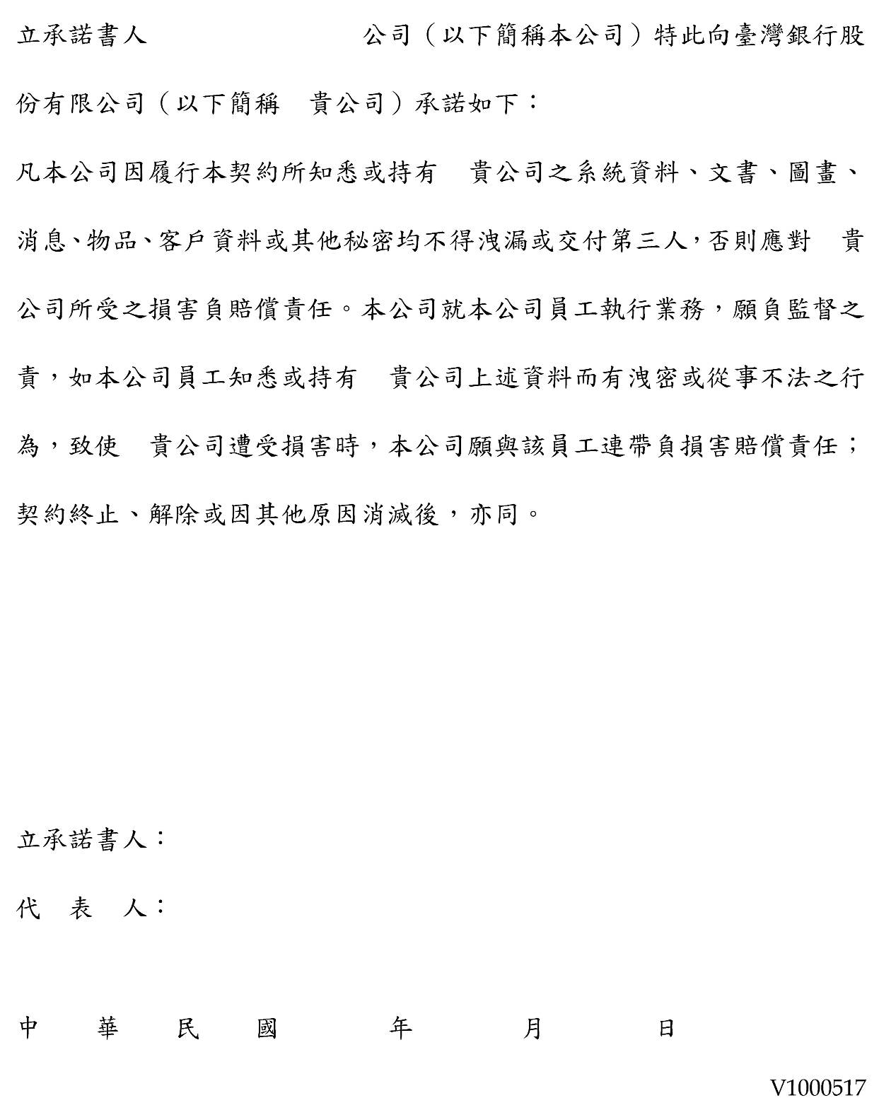

附件三 遵守臺灣銀行股份有限公司資訊安全聲明承諾書
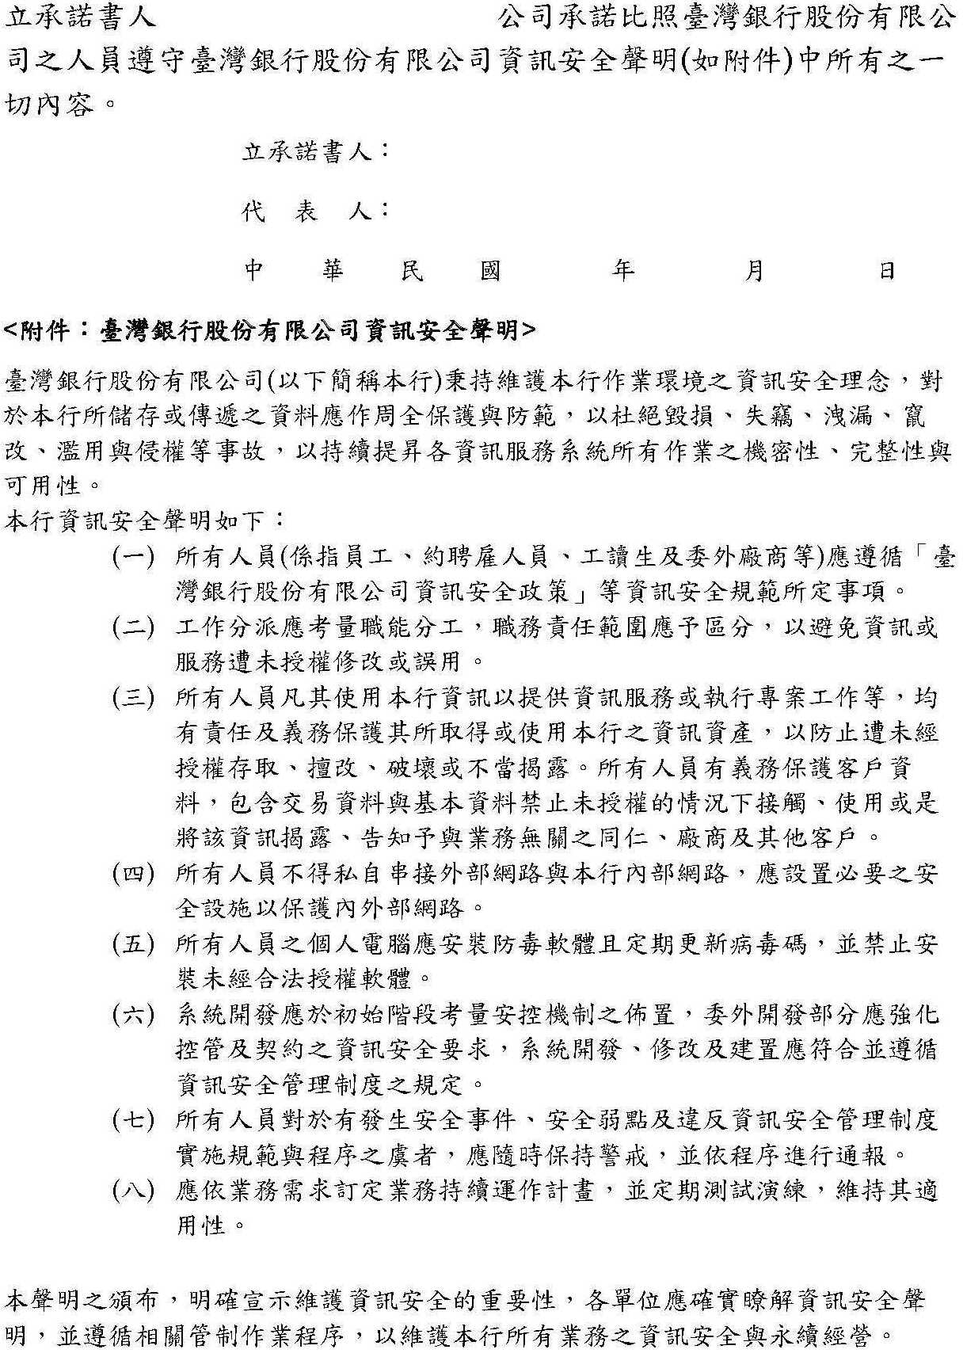

附件四 臺灣銀行股份有限公司個人資料保護聲明
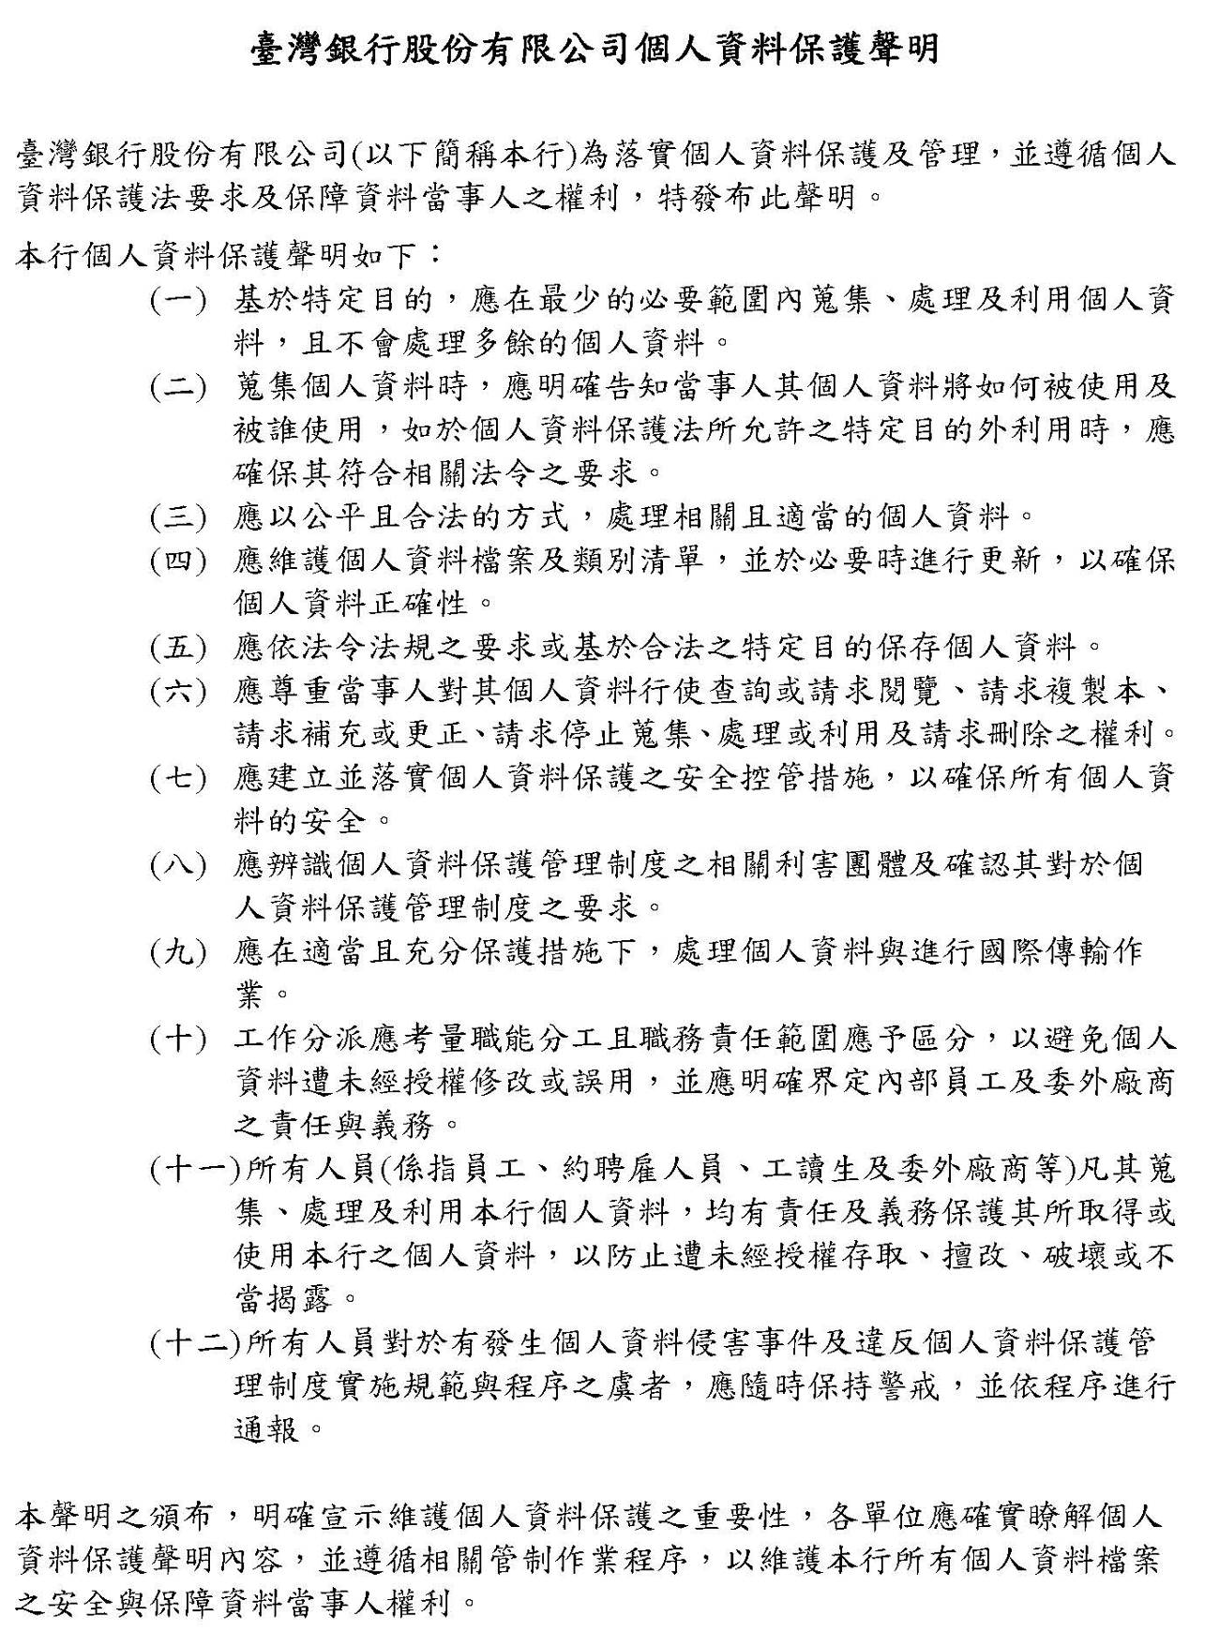

附件五 物聯網設備安全合規聲明書
物聯網設備安全合規聲明書
□ 設備供應商應簽訂合規聲明書，請填寫表一。(全行各單位適用)
□ 海外當地法規或其他因素導致設備供應商無法簽訂合規聲明書，請填寫表二。(僅海外分行適用)
表一、廠商確認物聯網設備合規項目
立承諾書人 公司承諾已依「各機關對危害國家資通安全產品限制使用原則」、「金融機構使用物聯網設備安全控管規範」及本行「物聯網設備管理標準作業流程」完成以下內容。
編號 | 項目 | 勾選項目
1 | 設備非屬行政院「各機關對危害國家資通安全產品限制使用原則」第三點主管機關核定之廠商清單。 | □是 □否
2 | 設備具備安全性更新機制。 | □是 □否
3 | 設備已設定身分驗證機制，並依使用者進行權限設定。(如：僅特定使用者具有設備管理權限或密碼) | □是，完成日期___年___月___日  □否，說明：_________________
4 | 設備已變更初始密碼，且密碼不少於六位。 | □是，完成日期___年___月___日  □否，說明：_________________
5 | 以無線連接網路者，已採用具加密協定之無線存取點連接網路，並以網路卡卡號白名單等機制進行設備綁定。 | □是 □否 □非無線網路
6 | 設備已設定開啟之網路服務均為廠商提供必要服務之所需，無未宣告之網路服務被開啟。 | □是，完成日期___年___月___日  □否，說明：_________________
7 | 使用對外公開之網際網路位置(Internet Public IP)之設備，已於設備前端設置防火牆以防護，並採用白名單方式進行存取過濾。 | □是，完成日期___年___月___日  □否，說明：_________________  □非網際網路位址
8 | 設備已完成物聯網規範第四、五、六、七條安全控管規範之評估及測試，如無法符合前述規範時，已依第九條規範辦理。 | □是，完成日期___年___月___日
9 | 設備如有弱點時，應通知本行並依本行通知辦理弱點修補作業。 | □是
10 | 設備保證無植入非法或損害正常作業運作之軟體，亦無於設備上建置任何不正當作業行為。 | □是
11 | 已出具設備之資訊安全弱點掃描報告(Vulnerability Assessment Report)，且設備未存在弱點評鑑風險系統(CVSS)評比為高風險以上弱點。【須檢附佐證】 | □是，完成日期___年___月___日
12 | 已提供以下資訊：系統架構圖(須含設備網路位址)、實體環境控管措施及存取權限管制資訊。【須檢附佐證】 | □是，完成日期___年___月___日
【備註】編號1：各機關對危害國家資通安全產品限制使用原則；編號2-8：金融機構使用物聯網設備安全控管規範；編號9-12：物聯網設備管理標準作業流程
立承諾書人： 公司用印(大小章)：
代 表 人：

中 華 民 國 年 月 日

版本日期：110年3月12日

